Schädlingsbekämpfung auf die „grüne“ Art

S&A befreit die Getreideernte von Schädlingen ohne den Einsatz von Toxinen

Die aktuelle Getreidesaison ist in vollem Gange und die Ernte lässt nicht mehr allzu lang auf sich warten. Einmal geerntet und eingelagert stellen Getreideschädlinge allerdings eine erhebliche Bedrohung für die Qualität von Nahrungsmitteln dar. Eine effektive Schädlingsbekämpfung ist gefragt. Zeitgleich wird der Ruf nach schonenden, bio-konformen Verfahren immer lauter. Um diesen Anforderungen gerecht zu werden, bietet die S&A Service- und Anwendungstechnik GmbH eine zuverlässige, toxinfreie und rückstandlose Methode für Getreide und andere Naturprodukte an.

Köln, 27. Mai 2025. Für einen Vorratsschutz auf hohem ökologischen Niveau führt S&A sein bewährtes Pressure Expansion (PEX-)Verfahren durch, das auf einer Druckbehandlung mit CO₂ basiert. In einer sogenannten PEX-Anlage (= Pressure Expansion) werden die zu behandelnden Waren unter Zusatz von CO₂ über 1,5 bis 4 Stunden einem hohen Druck von bis zu 30 bar ausgesetzt. Durch das plötzliche Ablassen des Drucks sterben sämtliche Vorratsschädlinge (z. B. Käfer, Motten, Milben) und deren Larven und Eier ab, ohne die Qualität der Ware zu beeinträchtigen. Es verbleiben keine Rückstände.

Schonende und effiziente Behandlung
Bei dieser Methode werden keinerlei toxische Gase verwendet, denn die Wirkung beruht auf dem schlichten Entzug von Luftsauerstoff. Damit schlägt S&A den „grünen Weg" in der Schädlingsbekämpfung ein.
„Wir sind sehr stolz darauf, mit unserer PEX-Anlage ein Schädlingsbekämpfungsverfahren anbieten zu können, das die natürliche Bio-Qualität von Getreide und anderen Erzeugnissen unbeeinträchtigt erhält und wir somit einen entscheidenden Beitrag zu höchsten Lebensmittelstandards leisten können“, sagt Stefan Hilse, Category Director bei der S&A.

Vielseitig einsetzbar
Durchführbar ist das Verfahren sowohl bei loser als auch palettierter Ware wie beispielsweise in Big-Bags. Bis zu 40 Paletten Schüttware können gleichzeitig behandelt werden. Gemäß Kontrollnummer DE-ÖKO-005 profitieren besonders Bio-Produkte wie Getreide, Saaten, Nüsse, Kaffee und Tee sowie Gewürze von dieser Prozedur.

Die CO₂-Druckentwesung eignet sich darüber hinaus zur Neutralisierung von Schadstoffen und zur vorbeugenden Qualitäts- und Produktsicherung. Neben Bio-Waren können auch konventionelle Vorratsgüter und nicht organische Produkte behandelt werden.

Die S&A passt sich flexibel an die Zeit- und Kostenpläne ihrer Kunden an und kann bei Bedarf Behandlungen rund um die Uhr beziehungsweise innerhalb von 24 h durchführen.

Das bundesweit aktive Unternehmen feiert als „Bio-Pionier" sein 33-jähriges Jubiläum in der Behandlung von Öko-Waren. Es gehört zur internationalen Rentokil Initial-Gruppe, einem der weltweit größten Schädlingsbekämpfer.

Mehr zum Material- und Vorratsschutz mit S&A finden Interessierte unter
www.s-und-a.de/geschaeftsfelder/vorratsschutz.

Über Rentokil Initial

Die Rentokil Initial Gruppe Deutschland (Sitz in Köln) ist Teil der internationalen Rentokil Initial Gruppe mit Hauptsitz in Crawley (England). Ihre Wurzeln reichen inzwischen 120 Jahre zurück. Als Innovationsmarktführer setzt Rentokil Initial weltweit Maßstäbe im Bereich der Schädlingsbekämpfung und des Vorratsschutzes. Darüber hinaus bietet die Rentokil Initial Gruppe professionelle Hygienedienstleistungen, Innenraumbegrünung und andere Servicedienstleistungen an. Die Gruppe ist in über 90 Ländern aktiv und beschäftigt mehr als 63.000 Mitarbeiter unterschiedlichster Kulturen. In Deutschland setzen sich jeden Tag mehr als 900 Mitarbeitende dafür ein, ihren über 30.000 Kundinnen und Kunden einen exzellenten Service zu bieten. Durch die 25 Niederlassungen in Deutschland kann Rentokil Initial hierzulande einen flächendeckenden Service nebst besonderer Kundennähe anbieten.

Hinweis: Dieser Text inklusive Bildmaterial kann online unter www.rentokil-initial.de abgerufen werden;
Abdruck honorarfrei.

Pressekontakt
Pressestelle S&A / Rentokil Initial
c/o Pi-Essenz
Susann Piersig
Kesselsbergweg 28, 40489 Düsseldorf
Mobil: +49 177 23 61 527
Susann.piersig@pi-essenz.de

Rentokil Initial GmbH & Co. KG
Dirk Welpotte, Director Marketing
Am Coloneum 4, 50829 Köln
Tel. +49 221 945343-70
dirk.welpotte@rentokil-initial.com

Bildmaterial (auch anbei):

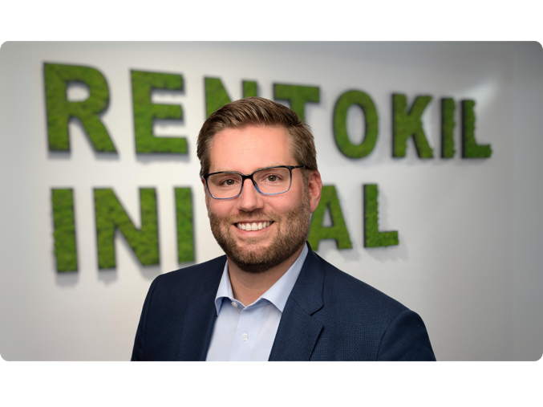
Stefan Hilse, Category Director S&A. © Rentokil Initial

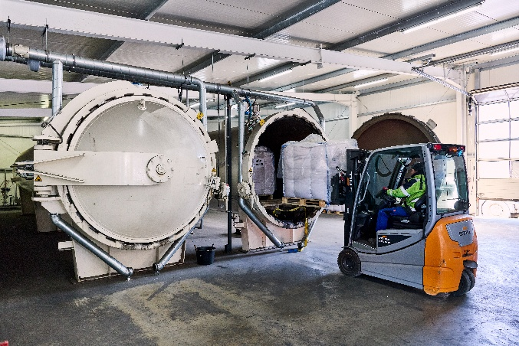
CO₂-Druckbehandlung von Waren in einer PEX-Anlage

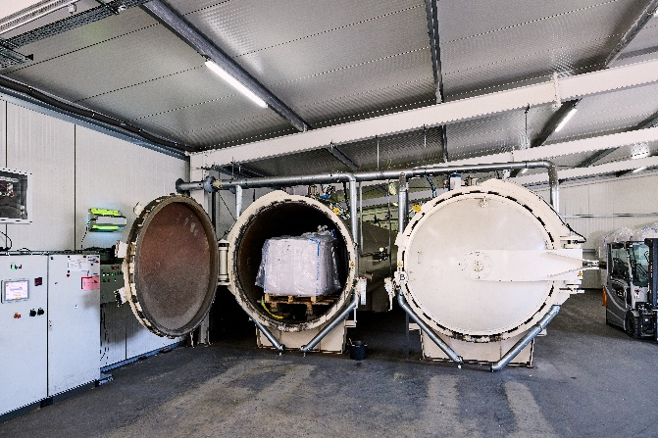
In PEX-Anlagen können nicht nur Bio-Produkte, sondern
auch konventionelle Vorräte sowie nicht-organische
Güter behandelt werden.

